Учреждение образования

«БЕЛОРУССКИЙ ГОСУДАРСТВЕННЫЙ УНИВЕРСИТЕТ

ИНФОРМАТИКИ И РАДИОЭЛЕКТРОНИКИ»

Кафедра интеллектуальных информационных технологий

**Отчет**

по лабораторной работе №1

по курсу:

«Проектирование баз знаний»

на тему: «Математические основы реляционных языков»

|  |  |
| --- | --- |
| Выполнила студентка  группы 021703: | Склема Е.Д. |
| Проверил: | Марковец В.С. |

**МИНСК, 2022**

Таблица 1:

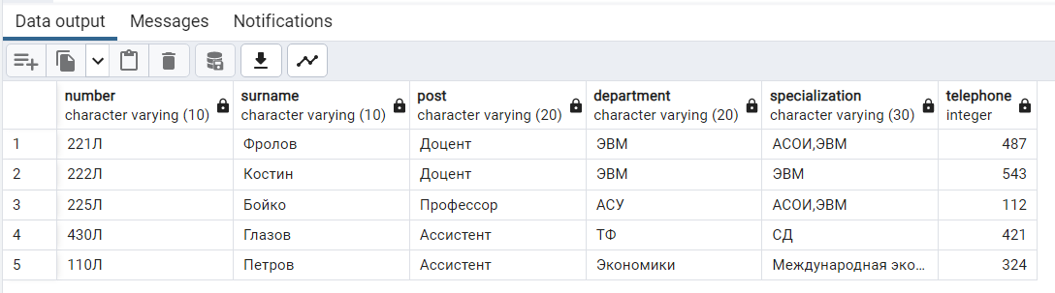

Таблица 2:

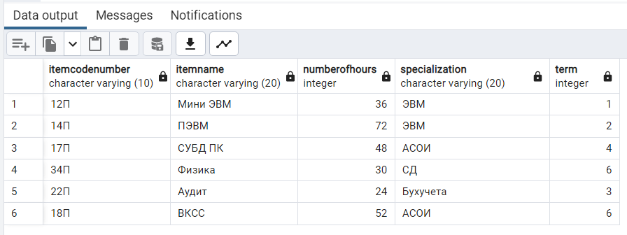

Таблица 3:

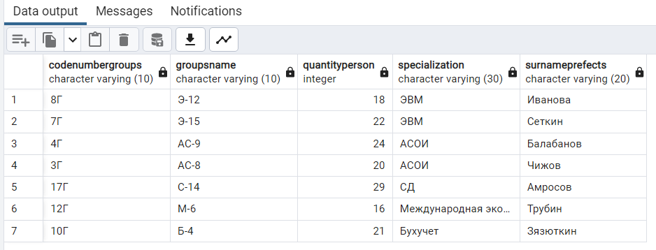

Таблица 4:

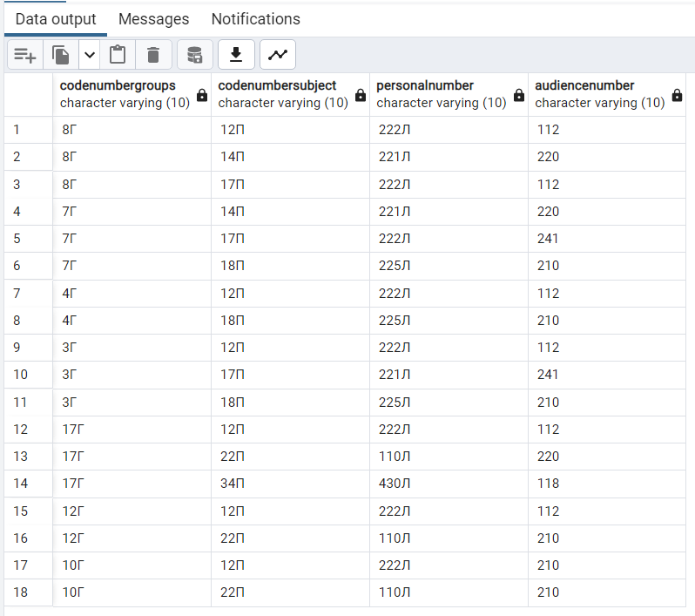

СЛОВЕСНЫЕ ЗАПРОСЫ

1. Получить полную информацию обо всех преподавателях.

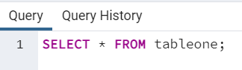

Результат:

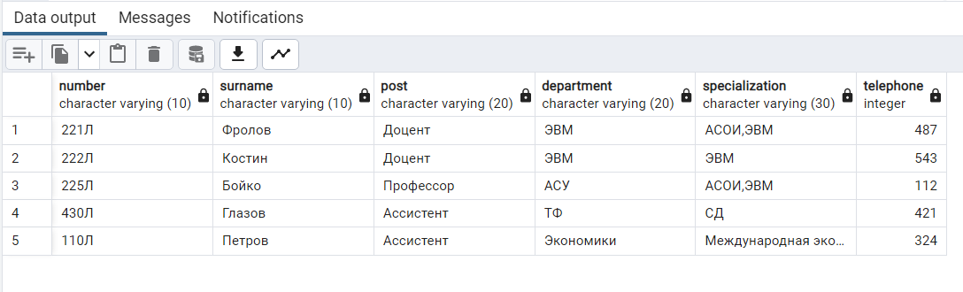

1. Получить полную информацию обо всех студенческих группах на специальности ЭВМ.

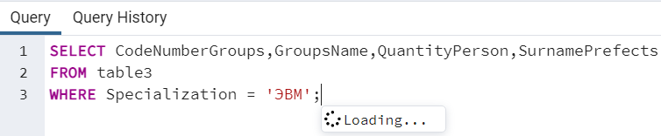

Результат:

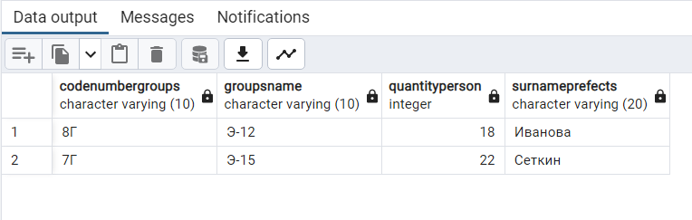

1. Получить личный номер преподавателя и номера аудиторий, в которых они преподают предмет с кодовым номером 18П.

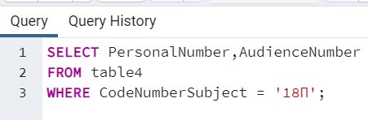

Результат:

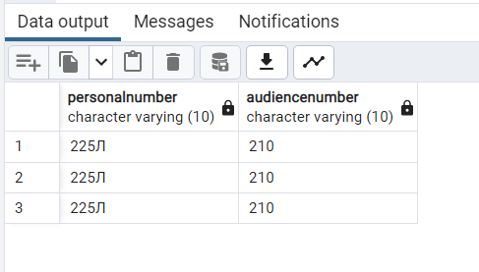

1. Получить  номера предметов и названия предметов, которые ведет преподаватель Костин.

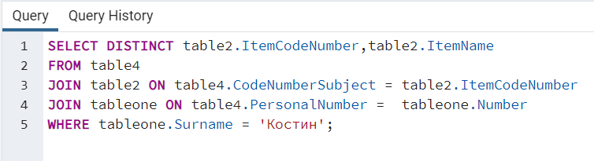

Результат:

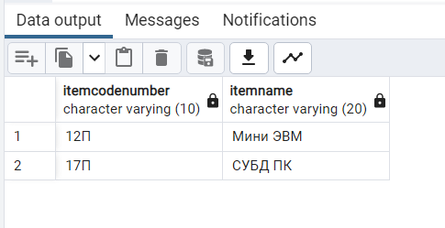

1. Получить номер группы, в которой ведутся предметы преподавателем Фроловым.

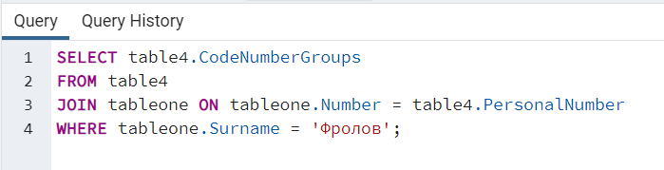

Результат:

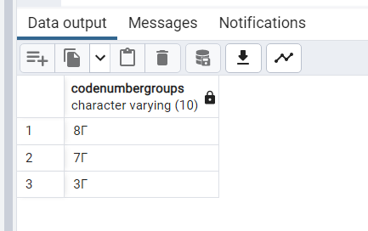

1. Получить информацию о предметах, которые ведутся на специальности АСОИ.

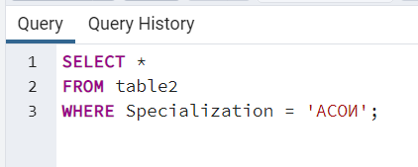

Результат:

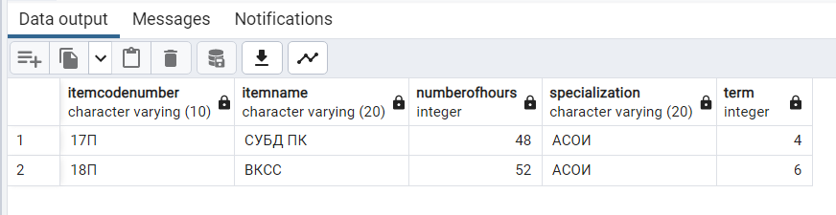

1. Получить информацию о преподавателях, которые ведут предметы на специальности АСОИ.

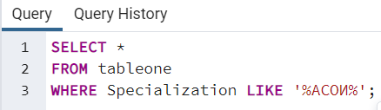

Результат:

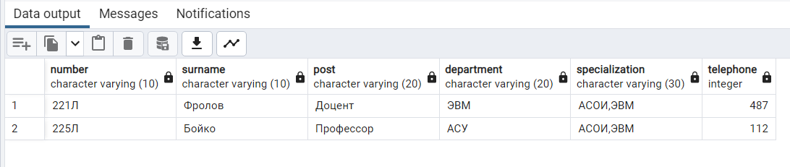

1. Получить фамилии преподавателей, которые ведут предметы в 210 аудитории.

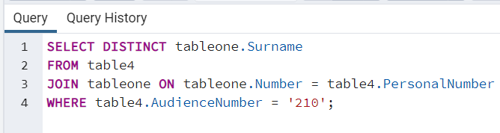

Результат:

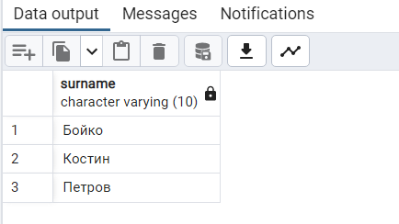

1. Получить названия предметов и названия групп, которые ведут занятия в аудиториях с 100 по 200.

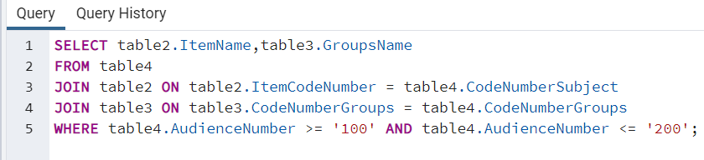

Результат:

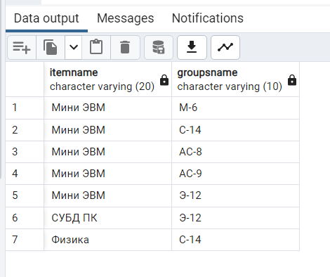

1. Получить пары номеров групп с одной специальности.

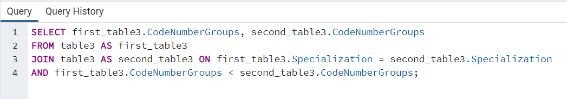

Результат:

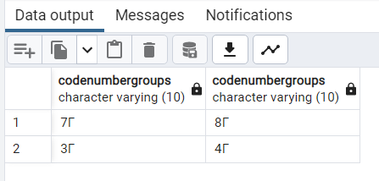

1. Получить общее количество студентов, обучающихся на специальности ЭВМ.

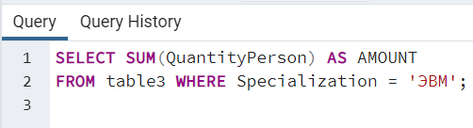

Результат:

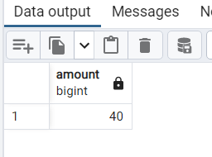

1. Получить номера преподавателей, обучающих студентов по специальности ЭВМ.

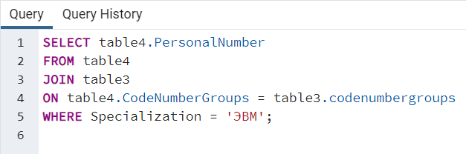

Результат:

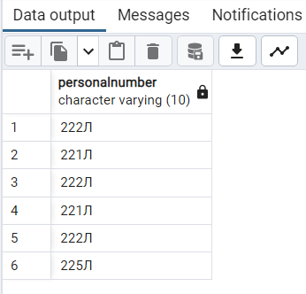

1. Получить номера предметов, изучаемых всеми студенческими группами.

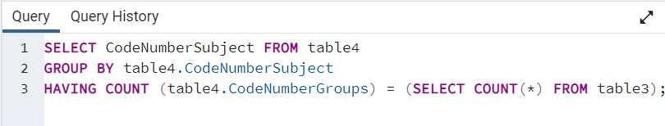

Результат:

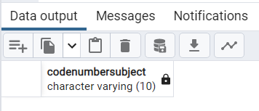

1. Получить фамилии преподавателей, преподающих те же предметы, что и преподаватель преподающий предмет с номером 14П.

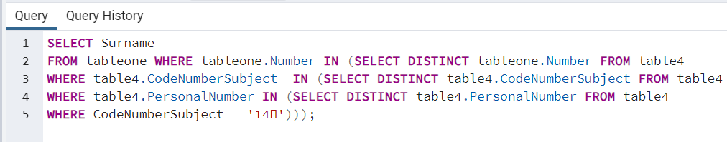

Результат:

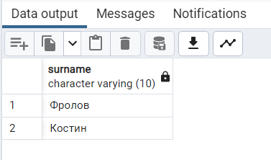

1. Получить информацию о предметах, которые не ведет преподаватель с личным номером 221П.

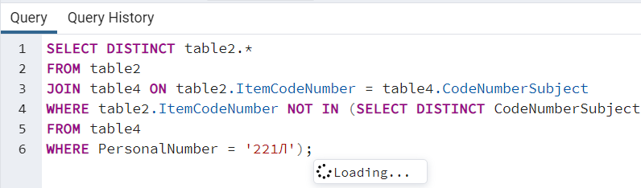

Результат:

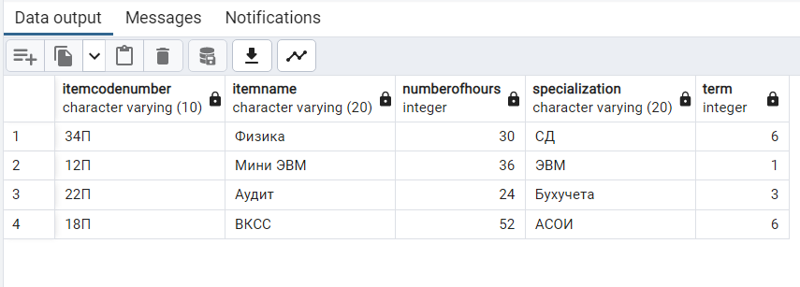

1. Получить информацию о предметах, которые не изучаются в группе М-6.

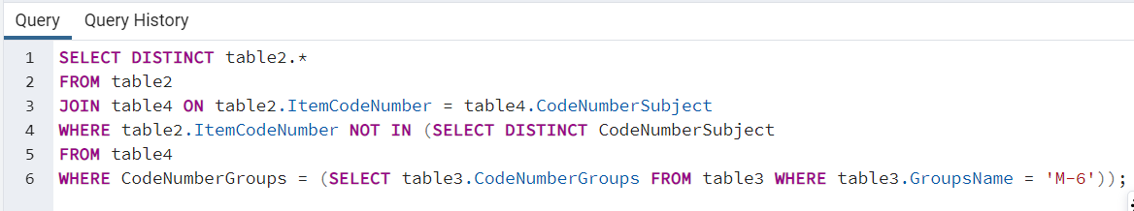

Результат:

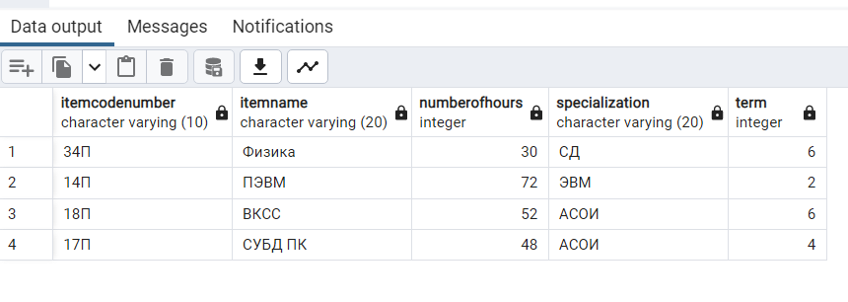

1. Получить информацию о доцентах, преподающих в группах 3Г и 8Г.

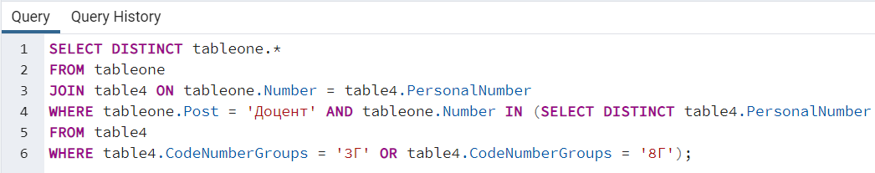

Результат:

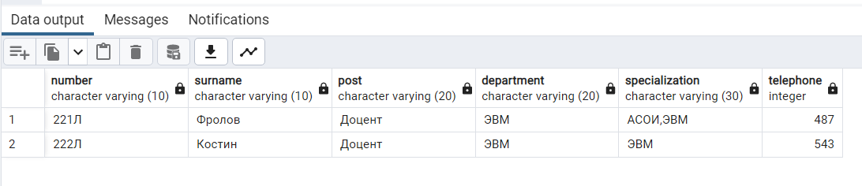

1. Получить номера предметов, номера преподавателей, номера групп, в которых ведут занятия преподаватели с кафедры ЭВМ, имеющих специальность АСОИ.

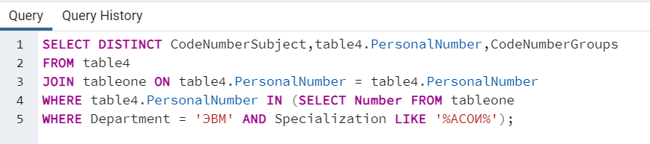

Результат:

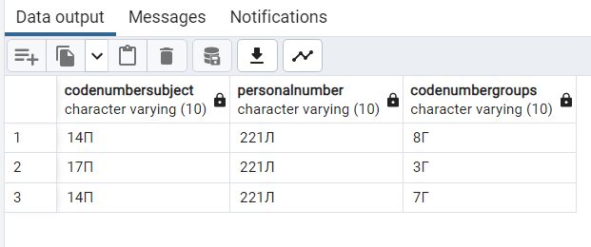

1. Получить номера групп с такой же специальностью, что и специальность преподавателей.

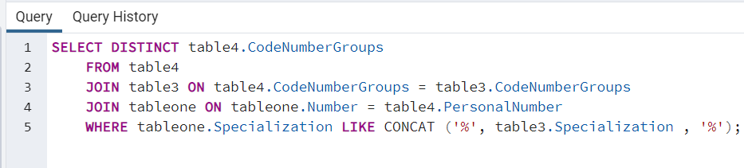

Результат:

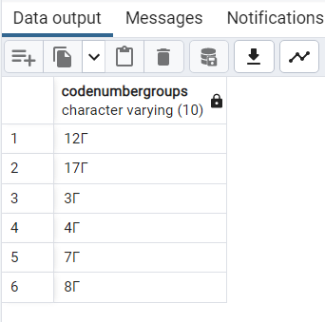

1. Получить номера преподавателей с кафедры ЭВМ, преподающих предметы по специальности, совпадающей со специальностью студенческой группы.

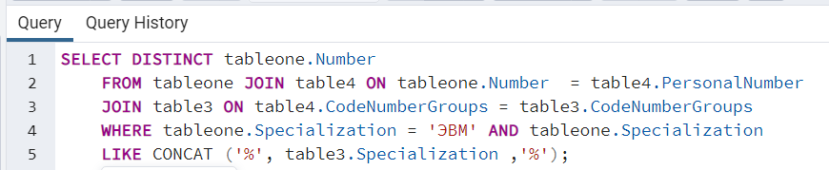

Результат:

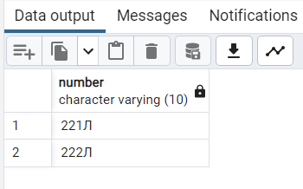

1. Получить специальности студенческой группы, на которых работают преподаватели кафедры АСУ.

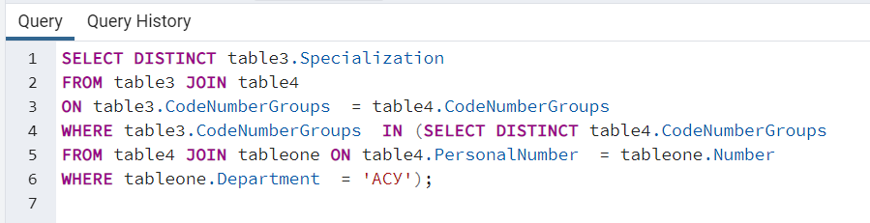

Результат:

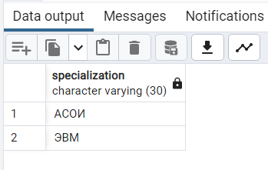

1. Получить номера предметов, изучаемых группой АС-8.

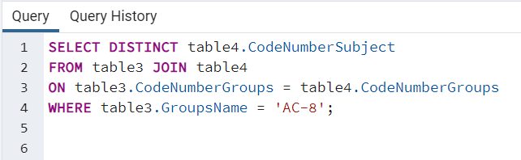

Результат:

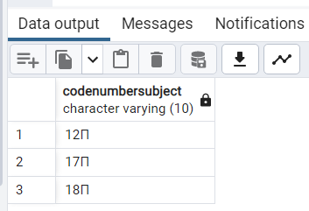

1. Получить номера студенческих групп, которые изучают те же предметы, что и студенческая группа АС-8.

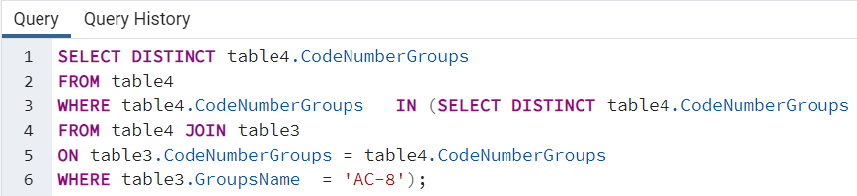

Результат:

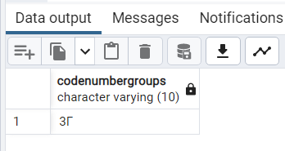

1. Получить номера студенческих групп, которые не изучают предметы, преподаваемых в студенческой группе АС-8.

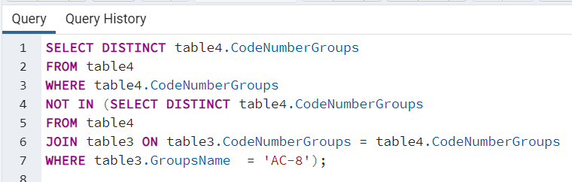

Результат:

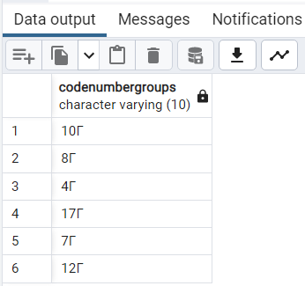

1. Получить номера студенческих групп, которые не изучают предметы, преподаваемых преподавателем 430Л.

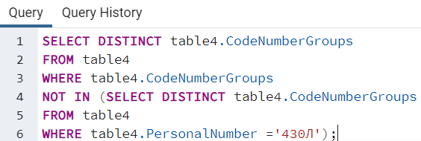

Результат:

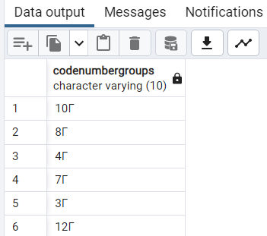

1. Получить номера преподавателей, работающих с группой Э-15, но не преподающих предмет 12П.

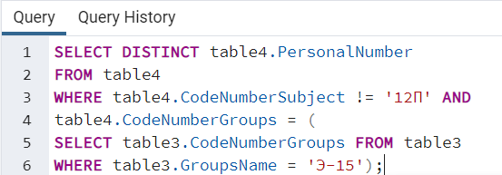

Результат:

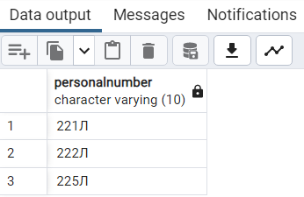

**Вариант 22**

Задания: 11,32,4,7,16,31,26,22,8,28.

31. Получить номера деталей, поставляемых либо лондонским поставщиком, либо для лондонского проекта.

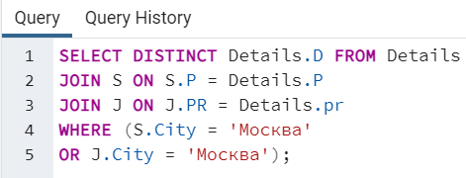

Результат:

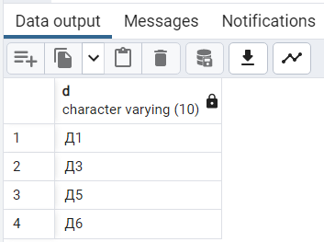

7. Получить все такие тройки "номера поставщиков-номера деталей-номера проектов", для которых выводимые поставщик, деталь и проект не размещены в одном городе.

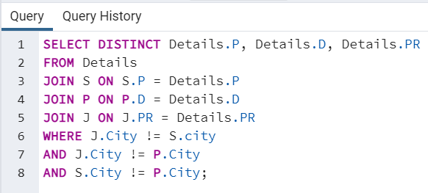

Результат:

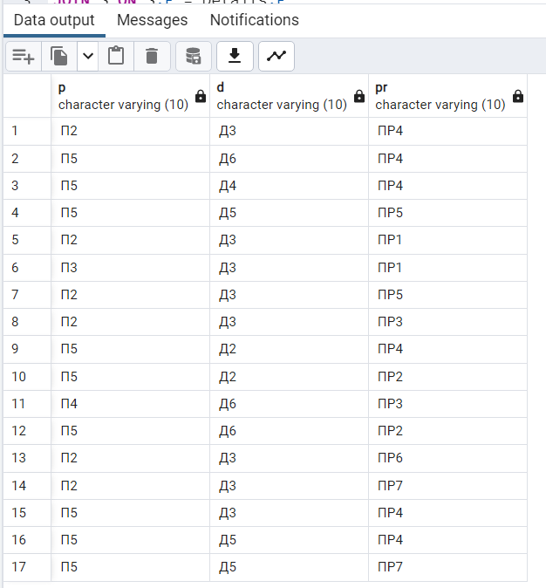

4. Получить все отправки, где количество находится в диапазоне от 300 до 750 включительно.

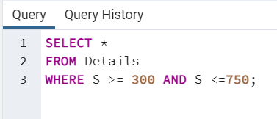

Результат:

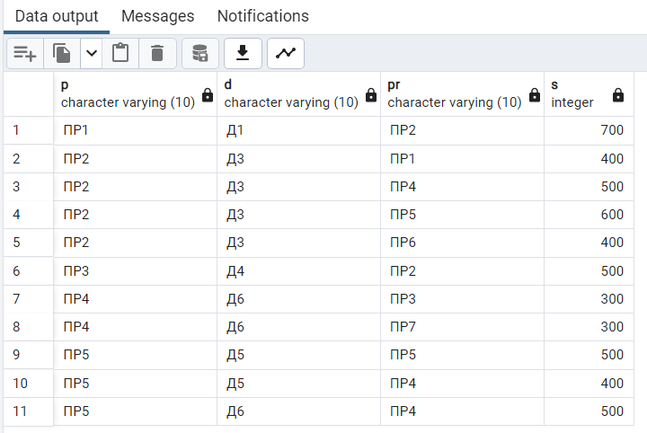

8. Получить все такие тройки "номера поставщиков-номера деталей-номера проектов", для которых никакие из двух выводимых поставщиков, деталей и проектов не размещены в одном городе.

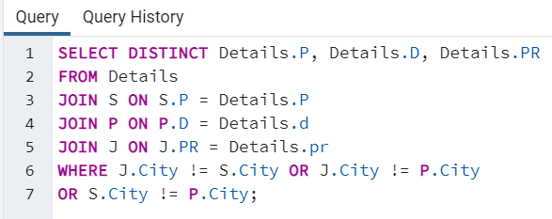

Результат:

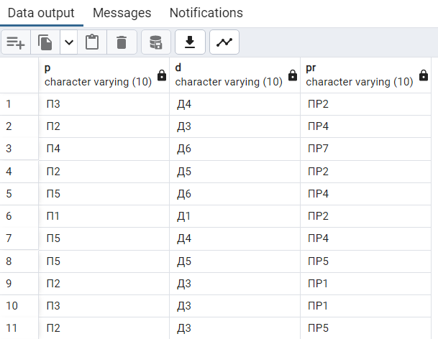 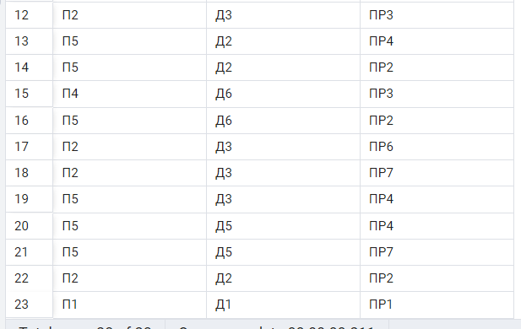

32. Получить номера проектов, обеспечиваемых по крайней мере всеми деталями поставщика П1.

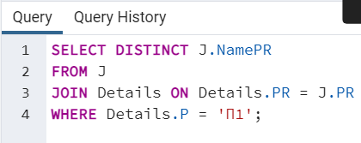

Результат:

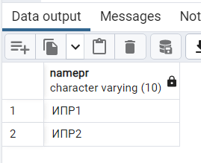

22. Получить номера поставщиков, поставляющих по крайней мере одну деталь, поставляемую по крайней мере одним поставщиком, который поставляет по крайней мере одну красную деталь.

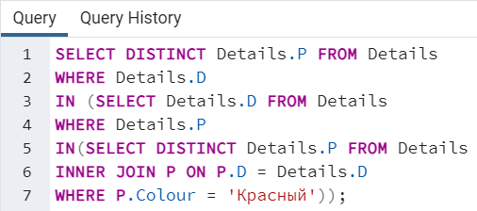

Результат:

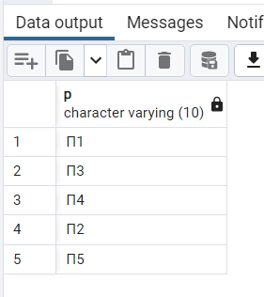

11. Получить номера деталей, поставляемых для всех проектов, обеспечиваемых поставщиком из того же города, где размещен проект.

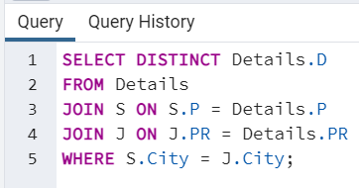

Результат:

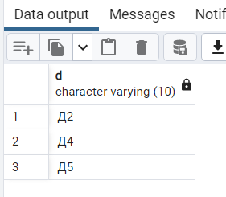

16. Для каждой детали, поставляемой для проекта, получить номер детали, номер проекта и соответствующее общее количество.

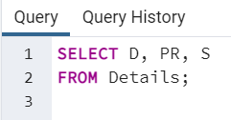

Результат:

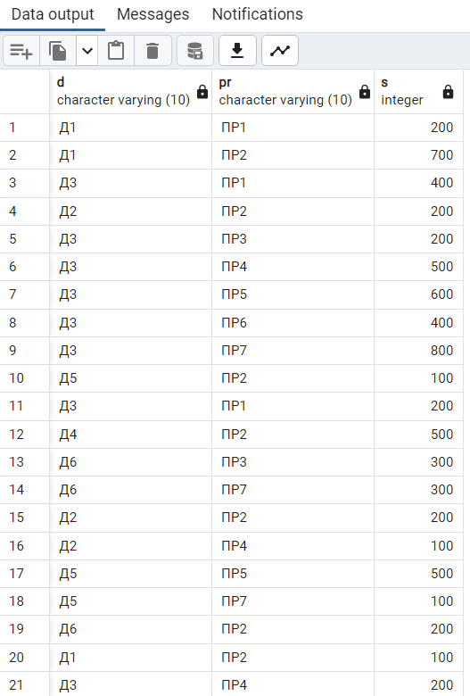 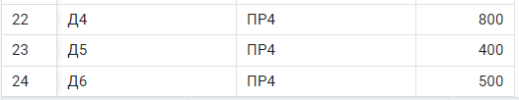

26. Получить номера проектов, город которых стоит первым в алфавитном списке городов.

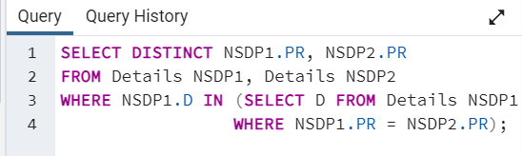

Результат:

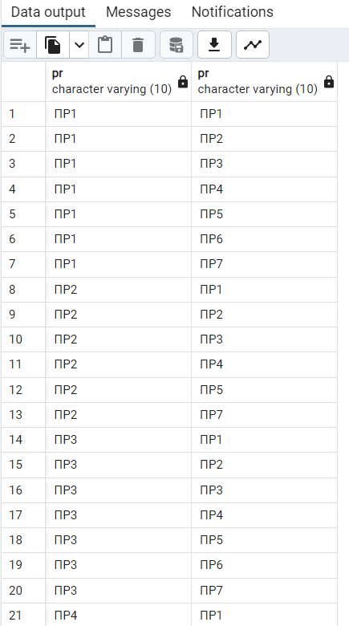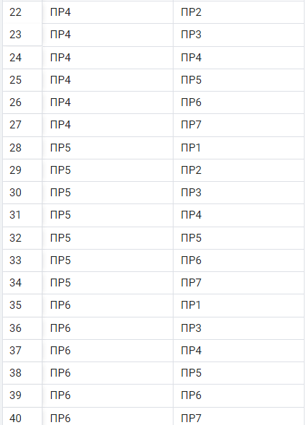 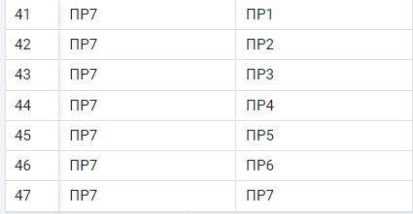

28. Получить имена проектов, обеспечиваемых поставщиком П1.

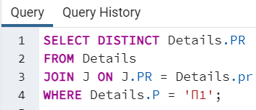

Результат:

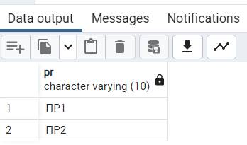

Получить номера групп изучающих предметы 6 семестра.

